4 谨慎交友，择善而从
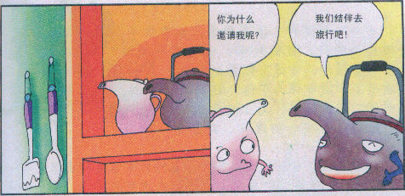
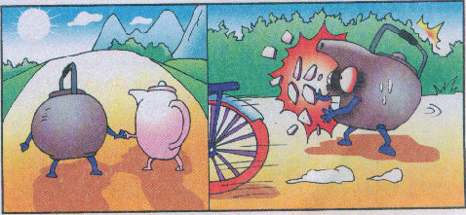

成长故事
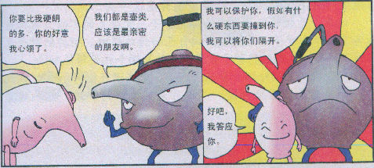
有一个农民种了很多庄稼，为了方便自己耕种，提高效率，他还喂养了一些牲口。可是，以前的牲口渐渐老了，没有体力干活，还有的太懒惰，不听使唤。马上就要农忙了，他打算再买一些健壮、勤劳肯干的驴子。
他来到牲口市场，这里有各种各样的家畜等待出售。有一个牲口贩子拉住他说：“老兄，您看看我这里的驴子，个个都是庄稼地里的好手，而且都很驯服，尤其是这一头……”
他看了看牲口贩子推荐的那头驴子，觉得真的不错。他很爽快地买下了那头驴子，他把驴牵到自己的牲口群中，刚买的驴子立刻来到了一头好吃懒做的驴子旁边，看起来两个相处得很融洽。
买驴的人立刻给那头驴套上辔头，牵去退还给那个牲口贩子。
牲口贩子好奇地问道： “这可是我最好的驴子，你认为它有什么问题吗?”
农民回答说： “我将它放入牲口圈中，它立刻与最懒惰的驴子凑到了一块，看来不久就会成为好朋友，所以我断定，它以后
也是一个好吃懒做的家伙。”
“你这方法可靠吗?”贩子问。
那人答道：“不必怀疑了，依我之见，选择什么样的朋友，自己也就什么样。”


成长风铃
古人常说“近朱者赤，近墨者黑”，长期和一类人或物在一起，也许无形中就被同化了。所以说我们交朋友时，一定要选择那些有良好品德的，在学习、生活中能够和我们互相帮助的同学，这样才能共同进步。如果不小心选了那些懒惰、自私的朋友，不知不觉问我们也会被他们影响，也就很难成为一个优秀的人了。

做一做
1、多交一些在品行上超过自己的朋友。在和同学们的交往中，要多接近那些有优点有长处的同学．向他们学习。当然，每个人身上都有优点，同学们要互相学习，相互促进。
2、坚决拒绝与社会上不三不四的人交往。有些学生不好好学习，家长也管不了，初中上完就辍学了。他们不愿学习，又不到工作的年龄，在社会上很快沾染某些恶习，然后由于金钱或做坏事的需要。他们就会对比自己小的小学生们下手。这些社会上的人，开始都是以交朋友的方式接近小学生们，然后将学生们教坏，和他们一起一步一步走进犯罪的深渊。为了避免这种恶果的产生，他们对你的任何好意，你都要拒绝，使他
们无机可乘。

